Биоэнергопластика - здоровьесберегающая технология в ДОУ  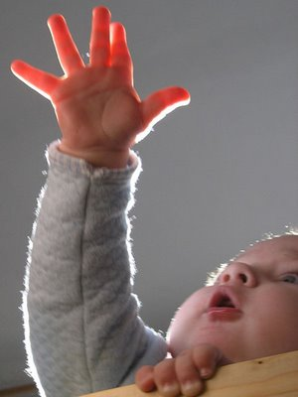  Включает в себя три базовых понятия:  - «био» — человек как биологический объект;  - «энергия» — сила, необходимая для выполнения определенных действий;  - «пластика» — плавные, раскрепощённые, эмоционально выразительные движения тела.  Биоэнергопластика - это соединение движений артикуляционного аппарата с движениями кистей рук.  Преимущества биоэнергопластики:  - помогает длительно удерживать интерес ребенка к занятию;  - создает положительный эмоциональный настрой ребенка;  - активизирует внимание, мышление;  - развивает чувство ритма, ориентировку в пространстве;  - совершенствует артикуляционную и пальчиковую моторику. | Особенности работы с применением биоэнергопластики:  1. Знакомство с артикуляционным упражнением по стандартной методике. Отработка его перед зеркалом. Рука в упражнение не вовлекается. Педагог, демонстрирующий упражнение, сопровождает показ одной рукой.  2. К артикуляционному упражнению присоединяется ведущая рука.  3. Движения кисти руки должны стать раскрепощенными, плавными.  4. Постепенно подключается вторая рука. Таким образом, ребёнок выполняет артикуляционное упражнение или удерживает позу с одновременными движениями обеих рук, которые имитируют движения артикуляционного аппарата.  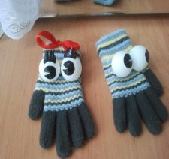  5. С целью повышения заинтересованности ребёнка в таких упражнениях применяются игровые персонажи «Волшебные перчатки», счёт, музыка, стихи.  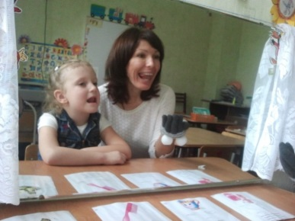 | Давайте поиграем!  Упражнение «Слонёнок»  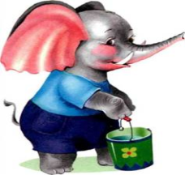  Я водичку набираю и ребяток поливаю!  Буду подражать слону, губы «хоботом» тяну.  А теперь их отпускаю, и на место возвращаю.  (На первую, вторую строчку сложить пальцы «щепоткой», губы сомкнуты «хоботоком». На третью и четвертую – разжать ладошки, губы расслабить).  Упражнение «Бегемотик»  Широко открыли ротик –получился бегемотик!  А затем закрыли рот – отдыхает бегемот.  (На первую строчку большой палец опустить вниз,4 сомкнутых пальца поднять вверх; открыть широко рот, язык свободно лежит во рту. Удержать положение. На вторую строчку - расслабить ладони, закрыть рот)
Упражнение «Качели»  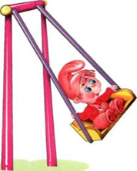  На качелях я качаюсь,  Вверх-вниз, вверх-вниз!  Поднимаюсь, опускаюсь,  Вверх-вниз, вверх-вниз!  (движения ладони с сомкнутыми пальцами вверх, вниз)  Упражнение «Лягушка»  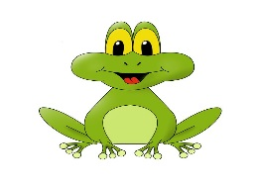  Подражаем мы лягушкам:  Тянем губы прямо к ушкам.  Вы сейчас тяните губки-  Я увижу ваши зубки.  Мы потянем-перестанем  И нисколько не устанем.  (пальчики расставлены в стороны, как лучики солнышка. Под счет 1 –пальчики расправляются и удерживаются одновременно с улыбкой 5 сек., на счет 2 –ладонь сворачивается в кулак.)  Упражнение «Часики»  Тик-так, тик-так,  Язычок качался так,  Словно маятник часов.  Ты в часы играть готов?  (сжатая и опущенная вниз ладонь,  которая движется под счет влево – вправо) | Кинезиология – это наука о развитии головного мозга через движения или по - другому «Гимнастика мозга». Состоит из определенных упражнений для крупной и мелкой моторики, которые синхронизируют работу одновременно двух полушарий головного мозга, улучшают память, внимание, развивают моторику, речь.  Упражнение «Кошечка»  Кулачок – ладошка.  Я иду, как кошка.  (Две ладошки одновременно сжать в кулачки и поставить на стол, затем одновременно выпрямить пальчики и прижать ладони к столу. Повторить 3-5 раз.)  Упражнение «Фонарик»  Фонарик погас!  Фонарик зажёгся!  (Пальцы одной руки сжаты, пальцы другой руки выпрямлены.)  Упражнение «Кулак-ребро- ладонь»  Ладошки вверх,  Ладошки вниз,  А теперь их на бочок-  И зажали в кулачок.  (четыре положения руки на плоскости последовательно сменяют друг друга. Выполняется сначала правой рукой, затем левой рукой. Затем двумя руками одновременно.  Упражнение «Лягушка»  Лягушка хочет в пруд,  Лягушке скучно тут,  А пруд зарос травой,  Зеленой и густой.  (Поочередно одна рука сжимается в кулак, а другая – ладонью на столе) | Биоэнергопластика и кинезиология здоровьесберегающие  технологии в ДОУ  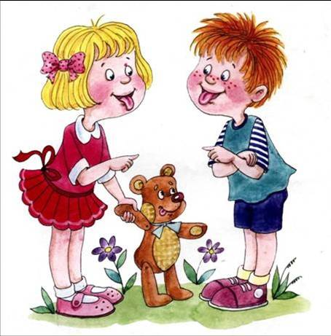  Подготовила:  учитель-логопед  Леонова Инна Николаевна

